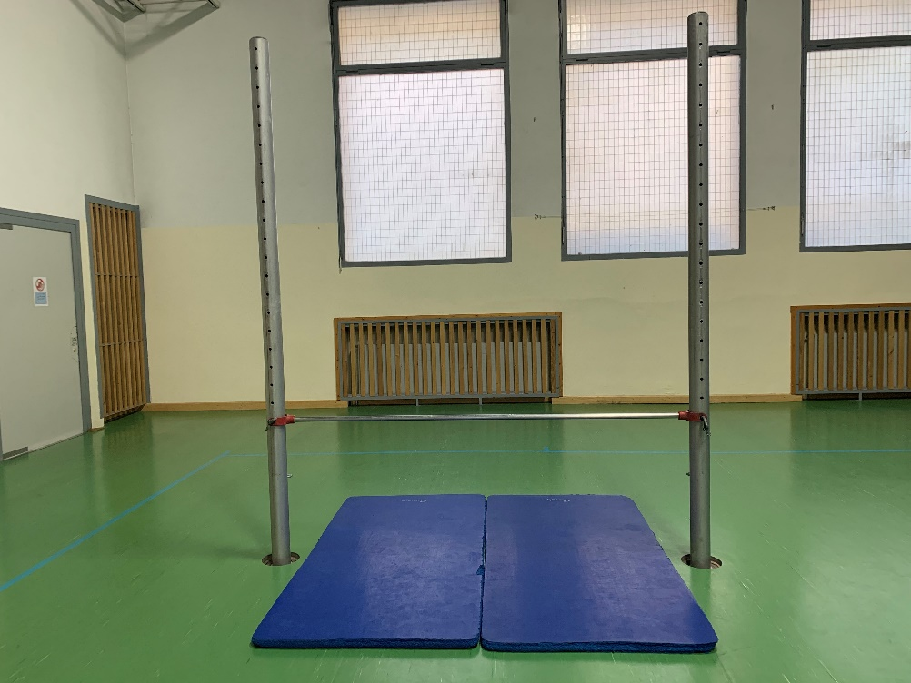

**Was übe ich bei der dieser Station?**

Gleichgewichtsfähigkeit

Koordination

Überwindung

Konzentration

**Was soll ich tun?**

Ich versuche über die Stange zu balancieren. Wenn ich das alleine noch nicht schaffe, hole ich mir einen Partner als Stütze.

Wenn ich mich schon sicher genug fühle, kann ich verschiedene Variationen ausprobieren.

**Material:**

2 Matten

1 Reck

**Parcour: Balancieren am Reck**

**Hinweise:**

Strecke die Arme zur Seite, um dein Gleichgewicht besser zu halten.

Konzentriere dich und fixiere mit den Augen einen Punkt auf der Stange. So geht es leichter.

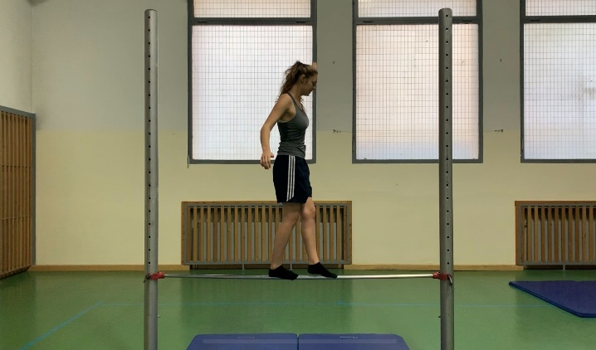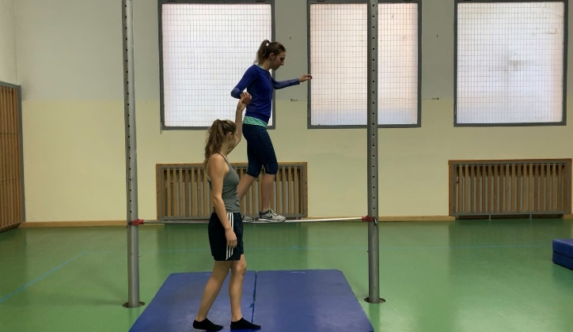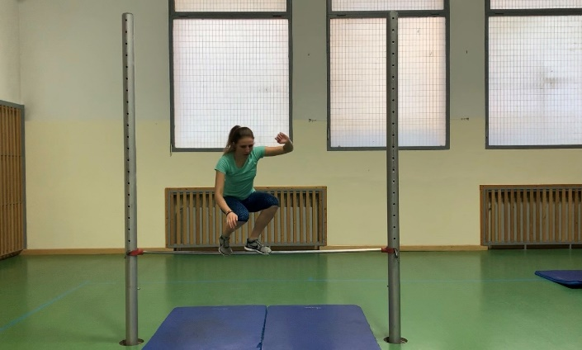

|  |  |  |  |  |  |
| --- | --- | --- | --- | --- | --- |
| **Zeit**  Wann? | **Lerninhalt**  Was? | **Übungsabsicht/ didaktische Intention** (Wozu?) | **Methodisch/**  **technische Tipps**  Wie? Worauf achten? | **Organisation** (Skizze!)  Wie? Womit? Wo? Mit wem? | **Geräte/Hilfsmittel**  Womit? |
|  | | | | | |
|  | Versuche über die Stange zu balancieren. Wenn du es allein noch nicht schaffst, hol dir einen Partner als Stütze.  Wenn du dich schon sicher genug fühlst, kannst du verschiedene Variationen ausprobieren. | Gleichgewichtsfähigkeit  Koordination  Überwindung  Konzentration | Strecke die Arme zur Seite, um dein Gleichgewicht besser zu halten.  Konzentriere dich und fixiere einen Punkt auf der Stange für eine optimale Haltung. | Das Reck wird als ein Teil des Parcours in der Halle aufgestellt.  Diese Station kann aber auch als einzelne Übung zur Schulung des Gleichgewichts verwendet werden. | * 2 Matten * 1 Reck |